客服辅助工具试点效果评估报告
1. 核心内容
1.1 报告目标
本次评估比较了无辅助工具、知识库辅助、对话助手辅助、智能体助手辅助在处理效率、服务信心和认知负荷上的差异，以支持客服团队使用不同辅助工具时，处理效率、服务信心和认知负荷是否不同。该情景用于检验 workflow 是否能在方差齐性不满足时切换统计路径。
本次分析希望回答两个问题：
1. 不同客服辅助工具是否影响处理效率、服务信心和认知负荷？
2. 当组间方差不齐时，workflow 是否会切换到更合适的 Welch ANOVA 路径？
1.2 核心结果
第一，客服辅助工具与多个服务表现指标相关。
第二，由于组间方差不齐，本轮分析采用 Welch ANOVA 和 Games-Howell 事后比较，而不是普通单因素方差分析。其中，智能体助手辅助相较无辅助工具可以提升37.8%的处理效率、33.5%的服务信心，降低28.9%的认知负荷。
这些结果展示了 workflow 在方法选择上的 guardrail 价值。示例图见图1。

图 1. 不同客服辅助工具的效果
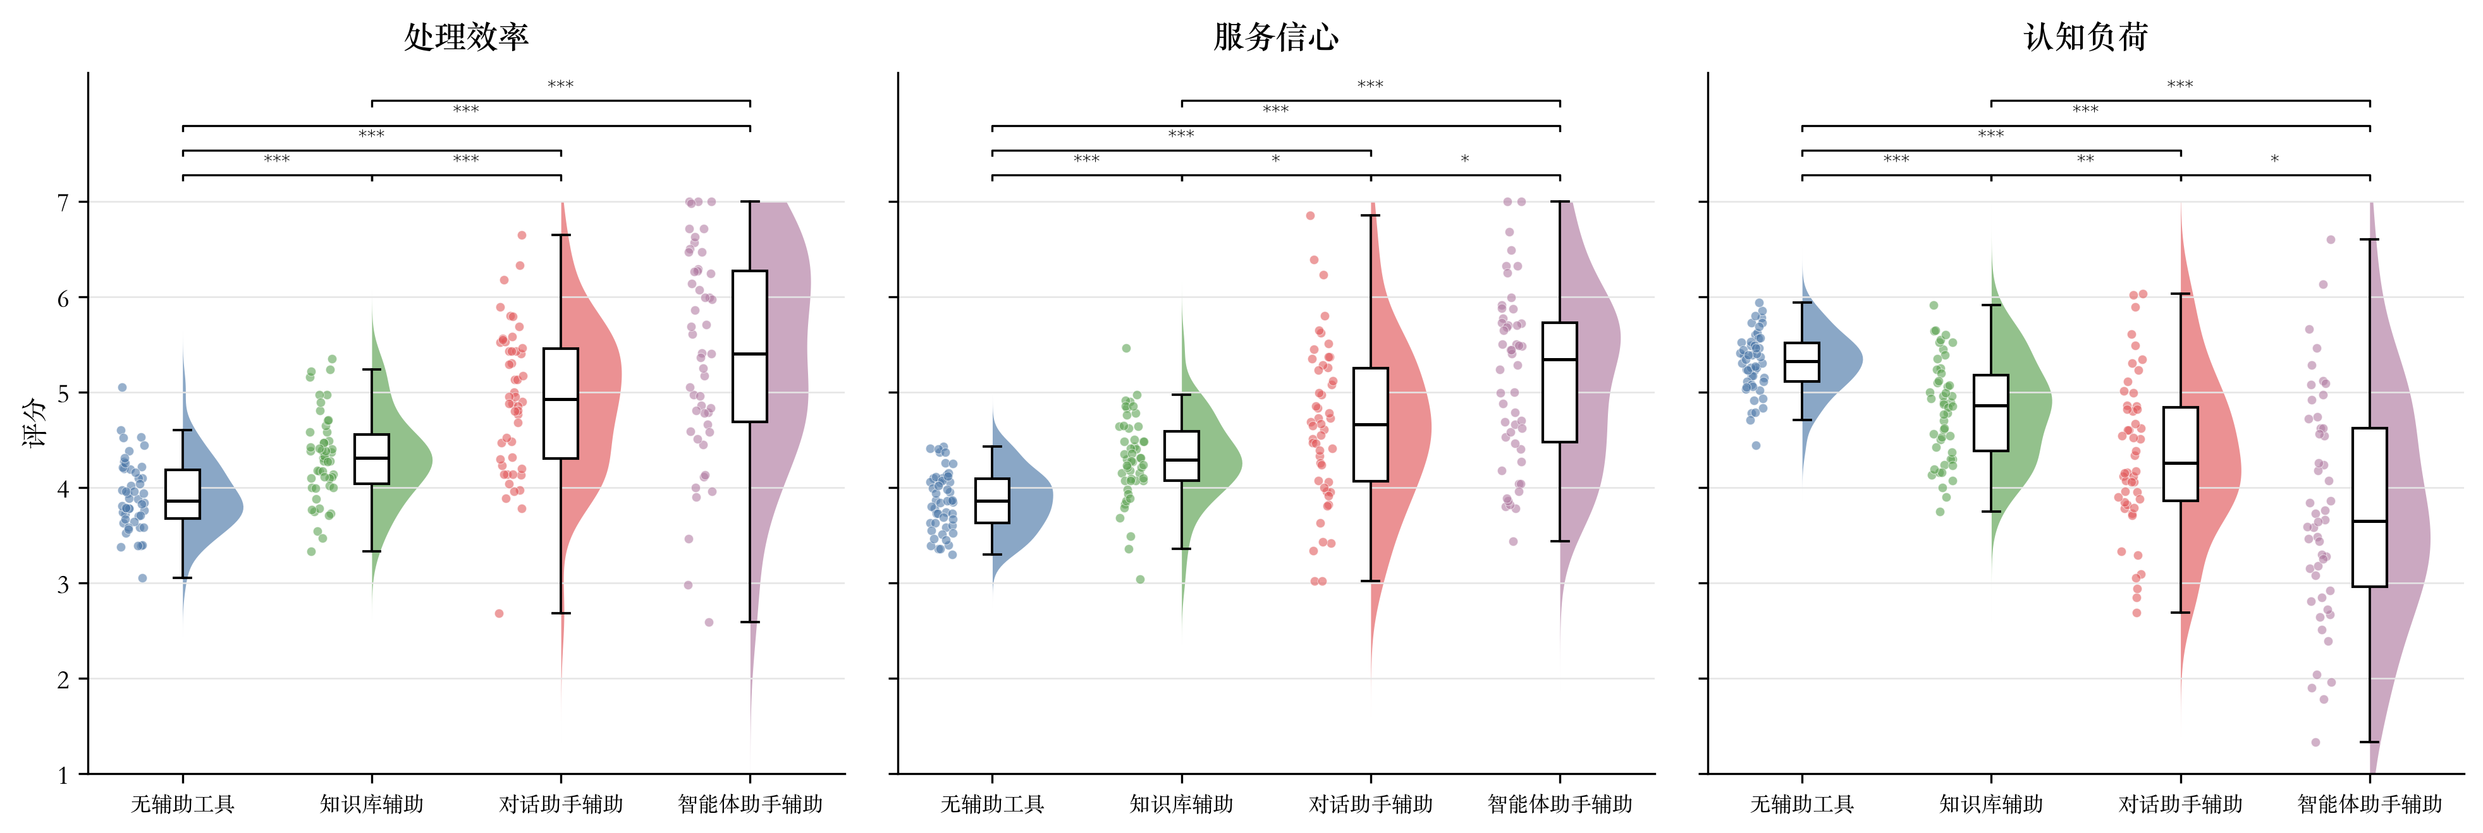
注：点表示个体观测值；箱线图显示中位数和四分位距；半小提琴图显示各组分布。括号表示显著事后比较：* p < .05; ** p < .01; *** p < .001。

1.3 行动建议
后续评估客服工具时，应同时关注均值改善和不同工具带来的结果波动。
如果某类工具效果波动较大，建议进一步拆分使用人群、问题类型和培训熟练度。

2. 详细统计报告
在正式分析前，workflow 对数据结构、缺失值、组别样本量、异常值、正态性指标和方差齐性进行了检查。检查结果显示，当前数据基本满足Welch ANOVA的使用条件。于是，经人工确认后，workflow 对3个结果指标均采用Welch ANOVA，并使用 Games-Howell 进行事后比较。各组均值、标准差和显著性字母标记见表 1。

表 1. 不同客服辅助工具下各结果指标的描述性统计
结果指标 | 无辅助工具 | 知识库辅助 | 对话助手辅助 | 智能体助手辅助
处理效率 | 3.92_{b} (0.37) | 4.32_{c} (0.46) | 4.92_{a} (0.76) | 5.39_{a} (1.09)
服务信心 | 3.86_{a} (0.31) | 4.30_{b} (0.44) | 4.66_{c} (0.83) | 5.16_{d} (0.91)
认知负荷 | 5.31_{a} (0.32) | 4.81_{b} (0.53) | 4.35_{c} (0.81) | 3.77_{d} (1.17)
注：数值为均值，括号内为标准差。所有指标均为 1-7 分量表。每一行内，不共享相同字母下标的组别在 Games-Howell 事后比较中差异显著，p < .05。

单因素方差分析显示，客服辅助工具对处理效率的影响显著，F(3, 103) = 44.52, p < .001，η² = .38。事后比较结果显示，不同组别在处理效率上存在明显差异，ps < .05。具体而言，智能体助手辅助客服人员的处理效率最高 (M = 5.39, SD = 1.09)，对话助手辅助次之 (M = 4.92, SD = 0.76)，知识库辅助再次之 (M = 4.32, SD = 0.46)，均高于无辅助工具客服人员 (M = 3.92, SD = 0.37)。相较无辅助工具，智能体助手辅助使处理效率提高约 37.8%。
同样地，单因素方差分析显示，客服辅助工具对服务信心的影响显著，F(3, 101) = 42.54, p < .001，η² = .34。事后比较结果显示，不同组别在服务信心上存在明显差异，ps < .05。具体而言，智能体助手辅助客服人员的服务信心最高 (M = 5.16, SD = 0.91)，对话助手辅助次之 (M = 4.66, SD = 0.83)，知识库辅助再次之 (M = 4.30, SD = 0.44)，均高于无辅助工具客服人员 (M = 3.86, SD = 0.31)。相较无辅助工具，智能体助手辅助使服务信心提高约 33.5%。
在认知负荷方面，单因素方差分析显示，客服辅助工具对认知负荷的影响显著，F(3, 100) = 45.96, p < .001，η² = .35。事后比较结果显示，不同组别在认知负荷上存在明显差异，ps < .05。具体而言，智能体助手辅助客服人员的认知负荷最低 (M = 3.77, SD = 1.17)，对话助手辅助次之 (M = 4.35, SD = 0.81)，知识库辅助再次之 (M = 4.81, SD = 0.53)，均低于无辅助工具客服人员 (M = 5.31, SD = 0.32)。相较无辅助工具，智能体助手辅助使认知负荷下降约 28.9%。

